بسم الله الرحمن الرحيم

الوحـــدة الأولــــي
الدرس الأول : وطننا العربي الموقع والمساحة

** وطننا العربي في قلب العالم
* الموقع الجغرافي :
1- يقع في الوسط بين 3 قارات العالم القديم ( أسيا وأفريقيا وأوربا ) .
2- تمتد أراضيه في قارتي أسيا و أفريقيا ويفصل بينهما البحر الأحمر .
3- تطل سواحله علي البحر المتوسط والبحر الأحمر والخليج العربي والبحر العربي .
4- يطل علي المحيط الأطلنطي غرباً والمحيط الهندي جنوباً .
5- جميع الدول العربية تطل علي مسطحات مائية من بحار أو محيطات .
* الموقع الفلكي :
1- يمتد بين خطي طول 17 غرباً و60 شرقاً = 77 خط طول .
2- يمتد بين دائرتي عرض 2 جنوباً و37,5 شمالاً = 39.5 دائرة عرض .
3- تقع جزر القمر عند دائرة عرض 12 جنوباً .
4- يمر بجنوب الوطن العربي خط الاستواء وبوسطه مدار السرطان .
* الموقع الجغرافي : هو موقع المكان بالنسبة لتوزيع اليابس والماء .
* الموقع الفلكي : هو موقع المكان بالنسبة لخطوط الطول ودوائر العرض .
*************************************

** أهمية موقع الوطن العربي
&& أهمية حضارية ودينية :
1- حيث قامت علي أرضه حضارات قديمة مثل ( المصرية القديمة – بلاد الرافدين بالعراق ) .
2- مهد الديانات السماوية : اليهودية والمسيحية والإسلامية وساعد الموقع المتوسط علي انتشارها للعالم .
3- وجود أماكن مقدسة مما أكسبه قيمة روحية عظيمة في نفوس معظم سكان العالم مثل : ( كنيسة المهد في فلسطين – بيت المقدس بفلسطين - الكعبة المشرفة بالسعودية ) .
&& أهمية اقتصادية :
1- الموقع المتوسط ساعد علي : تحكمه في طرق التجارة العالمية خلال العصور التاريخية .
2- يشرف علي بحار هامة هي البحر الأحمر والمتوسط والخليج العربي وتلعب دوراً هاماً في التجارة العالمية .
3- تنوع موارده بسبب : تنوع الأقاليم المناخية والحياة النباتية به .
4- وفرة البترول والغاز الطبيعي بأرضه .
5- تحكمه في أربع ممرات مائية هامة : هي
- مضيق هرمز : ويربط بين الخليج العربي وخليج عُمان ثم المحيط الهندي وتشرف عليه إيران من الشمال وعُمان من الجنوب .
- مضيق جبل طارق : ويربط بين البحر المتوسط والمحيط الأطلنطي وتشرف عليه أسبانيا من الشمال والمغرب من الجنوب .
- مضيق باب المندب : ويربط بين البحر الأحمر وخليج عدن ثم المحيط الهندي وتشرف عليه اليمن من الشرق وجيبوتي من الغرب .
- قناة السويس : تربط البحر المتوسط بالبحر الأحمر وهي قناة صناعية وتقع بأرض مصر .
&& أهمية إستراتيجية (عسكرية ) : تتمثل في الأتي
1- إشرافه على البحار والخلجان التي جعلته من أهم المواقع الإستراتيجية في العالم .
2- سيطرته علي طرق الملاحة العالمية (مضايق وقنوات ) التي تزيد أهميتها وقت الحرب والصراعات الدولية.
 ما النتائج المترتبة على : الأهمية الاستراتيجية للوطن العربي .... أدى ذلك إلى
- تعرض الوطن العربي لمحاولات عديدة لاستيلاء الدول الاستعمارية عليه ونهب ثرواته .
- قاومت الدول العربية الاستعمار وحصلت علي استقلالها ماعدا :
فلسطين – بعض المدن المغربية مثل ( سبته و مليله ) والجزر الإماراتية .
** حدود الوطن العربي
- الشمال : جبال طوروس و البحر المتوسط
- الجنوب : البحر العربي و المحيط الهندي والصحراء الكبرى
- الشرق : جبال كردستان و زاجروس و الخليج العربي و خليج عمان
- الغرب : المحيط الأطلنطي
 بم تفسر : أهمية الحدود الطبيعية للوطن العربي ... ساعد ذلك على
- الاحتفاظ بشخصيته العربية المميزة بين الأمم .
* مساحة الوطن العربي : تبلغ حوالي 14 مليون كم2 أي 10.2% من مساحة العالم .
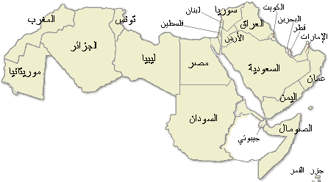

&& دول الوطن العربي : ويبلغ عددها 22 دولة
- دول الجناح الآسيوي : وعددها 12 دولة وتضم ( السعودية – اليمن – عُمان – الإمارات – البحرين – قطر – الكويت – العراق – سوريا – لبنان – فلسطين – الأردن وتمثل 28% من مساحة الوطن العربي .
- دول الجناح الأفريقي : وعددها 10 دول وتضم ( مصر – ليبيا – تونس – الجزائر – المغرب – موريتانيا – السودان – جيبوتي – الصومال – جزر القمر ) وتمثل 72% من مساحة الوطن العربي .
- أكبر الدول العربية مساحة : السودان و تقع بالجناح الإفريقي .
- أصغر الدول العربية مساحةَ البحرين و تقع بالجناح الآسيوي .
 بم تفسر : تقسيم الدول العربية إلي دول متباينة ( مختلفة ) المساحة ... بسبب
- الاستعمار الأوروبي الذي قسمه إلي دول مختلفة في المساحة وعدد السكان ويفصل بينها حدود سياسية مصطنعة .
 ما النتائج المترتبة على : تقسيم الدول العربية إلي دول متباينة ( مختلفة ) المساحة ... أدى ذلك إلى
1- ظهور بعض المشكلات السياسية مثل مشكلة فلسطين بسبب قيام القوي الاستعمارية بإقامة كيان استيطاني ( إسرائيل ) علي أرضها حتى يقضي على الوحدة العربية .
2- ظهور مشكلة جنوب السودان و دارفور حيث سعت القوى الاستعمارية لتقسيم السودان والاستيلاء على خيراته .

الدرس الثاني : تضاريس الوطن العربي

** تضاريس الوطن العربي تنقسم إلى :
1- مناطق مرتفعة تتمثل في الجبال . 2- مناطق متوسطة الارتفاع مثل الهضاب .
3- السهول وتتمثل في ( سهول ساحلية و سهول فيضية ) .
&& العوامل التي أثرت في تشكيل سطح الوطن العربي :
1- العوامل الباطنية تنقسم إلي :
- الحركات الإلتوائية : هي حركات باطنية كبري أدت إلي تكوين جبال مرتفعة مثل جبال كردستان وزاجروس و عمان و أطلس .
- الحركات الإنكسارية : هي حركات باطنية أصابت الصخور الصلبة فأدت إلى ارتفاع بعضها وانخفاض البعض الأخر مثل جبال الشام وجبال البحر الأحمر .
- الثورات البركانية : أدت إلي ظهور الجبال والهضاب البركانية مثل هضبة اليمن .
2- العوامل الخارجية وتنقسم إلي :
- التعرية المائية (النهرية والبحرية ) : وتتمثل في نحت الماء للصخور وإرسابها وينتج عنها الأودية الجافة .
- التعرية الهوائية : وتتمثل في نحت الرياح وإرسابها وينتج عنها الكثبان الرملية .
*************************************

* أولاَ : الجبال :
 بم تفسر : أهمية الجبال ... لان الله جعلها رواسي للأرض ومصدر للثروات المعدنية .
1- الجبال الإلتوائية :
 بم تفسر : تكون الجبال الالتوائية في الوطن العربي ... بسبب
- الحركات الباطنية التي تعرضت لها الأرض مثل جبال أطلس وجبال كردستان وزاجروس وجبال عمان .
* جبال أطلس : تمتد من الغرب إلي الشرق في ثلاث دول هي المغرب والجزائر و تونس من سلسلتين عاليتين من الجبال هما أطلس التل في الشمال و أطلس الصحراء في الجنوب و تحصران بينهما هضبة الشطوط .
2- الجبال الإنكسارية :
 بم تفسر : تكون الجبال الانكسارية في الوطن العربي ... بسبب
- حدوث انكسار في الأرض مثل مرتفعات البحر الأحمر ومرتفعات الشام .
* مرتفعات البحر الأحمر : تمتد علي جانبي البحر الأحمر وتعرف في مصر والسودان بجبال البحر الأحمر وفي السعودية تسمي باسم الحجاز و عسير .
* مرتفعات الشام : تمتد علي طول الساحل الشرقي للبحر المتوسط وتحصر بينها عدة سهول تجري فيها الأنهار مثل نهر الليطاني و نهر العاصي .
*************************************
* ثانيا الهضاب : تتكون من مجموعتين :
1- هضاب القسم الإفريقي وتشمل
- هضبة إفريقيا الشمالية : تمتد شمال إفريقيا من المحيط الأطلنطي غرباَ حتى جبال البحر الأحمر شرقاَ و من البحر المتوسط شمالا حتى وسط إفريقيا جنوبا و تعد أكبر الهضاب اتساعا .
- هضبة الشطوط : تنحصر بين جبال أطلس التل وأطلس الصحراء وتأخذ شكل المثلث تقريباً وسميت بذلك نسبة إلي مجموعة البحيرات المالحة التي تنتشر فوقها .
2- هضاب القسم الآسيوي و تشمل
- هضبة حضرموت في جنوب شبه الجزيرة العربية .
- هضبة نجد في وسط شبه الجزيرة العربية .
- هضبة بادية الشام في شمال شبة الجزيرة العربية .
** الظاهرات الطبيعية التي تنتشر بالهضاب العربية :
1- الواحات :هي منخفضات خضراء في الصحراء يعيش بها السكان وتربي فيها الحيوانات مثل واحة سيوه في مصر والكفرة بليبيا.
2- الأودية الجافة : هي أودية كانت تملأها المياه قديما وجفت وتستخدم كطرق مواصلات واستخراج المياه الجوفية مثل وادي العلاقى بمصر .
3- التكوينات الرملية : هي تجمعات رملية مختلفة الأشكال والأحجام مثل بحر الرمال العظيم بين مصر وليبيا .
*************************************
* ثالثا السهول :
 بم تفسر : تعد السهول الجزء النابض بالحياة في الوطن العربي ... بسبب
- تفضيل السكان الإقامة فيها
* أنواع السهول :
أولا : السهول الفيضية : هي التي كونتها الأنهار عن طريق ترسيب المواد العالقة بمياهها فكونت تربة خصبة صالحة للزراعة , و تمتاز بارتفاع الكثافة السكانية مثل سهول نهر النيل بمصر و السودان وسهول دجلة و الفرات بالعراق وسهول نهر الأردن في الأردن و سهول جوبا و شبيلى في الصومال .
ثانيا : السهول الساحلية : مختلفة الاتساع ومتنوعة الموارد و الاستخدامات كالأتي :
1- صالحة للزراعة مثل سهول البحر المتوسط .
2- يستخرج منها الثروات المعدنية والطاقة مثل سهول البحر الأحمر والخليج العربي .
*************************************
 ما الدليل على : عدم وقوف مظاهر السطح في الوطن العربي عائقا أمام وحدته .... حيث
1- ساعدت الجبال و الهضاب و البحار التي تحيط بالوطن العربي علي وحدته وحافظت علي شخصيته العربية المميزة .
2- ساعدت البحار علي سهولة الاتصال بالعالم الخارجي .
3- ساعد نهر النيل علي انتقال الثقافة العربية والدين الإسلامي إلي قلب إفريقيا .
لذلك لم يكن الوطن العربي منعزلا عن العالم .
*************************************

الدرس الثالث : المناخ في وطننا العربي

 ما النتائج المترتبة على : تنوع المناخ في الوطن العربي ... أدى ذلك إلى
- اختلاف درجات الحرارة وكمية المطر في الوطن العربي وبالتالي تنوع النباتات الطبيعية والمحاصيل الزراعية حتى تتكامل الدول العربية فيما بينها .

&& العوامل المؤثرة في مناخ وطننا العربي :
1- الموقع بالنسبة لدوائر العرض
- المناطق القريبة من خط الاستواء تكون اشد حرارة بينما تقل درجة الحرارة كلما بعدنا عن خط الاستواء شمالا وجنوباً .
 ما النتائج المترتبة على : امتداد الوطن العربي بين دائرتي عرض 2 ج – 37.5 ش ... أدى ذلك إلى
- تغطي المنطقة الحارة معظم أجزاءه ما عدا الأجزاء الشمالية لبعدها عن خط الاستواء .
2- القرب أو البعد عن المسطحات المائية
- المناطق الساحلية المطلة على البحار تتميز بالمناخ المعتدل مثل ( الإسكندرية – بيروت – طرابلس ) .
- المناطق الداخلية البعيدة عن تأثير البحار ( القارية ) تتميز بارتفاع درجة الحرارة ( الرياض – قنا – أسيوط ) .
3- التضاريس
- الارتفاع يؤثر في مناخ الوطن العربي فالقمم الجبلية مثل جبال لبنان يغطيها الجليد ... لأن درجة الحرارة تنخفض درجة واحدة كلما ارتفعنا لأعلي 150 متراً عن سطح البحر .
لاحظ أن : اتجاه الكتل الجبلية يؤثر في توزيع كمية المطر لذلك نجد سفوح الجبال المواجهة للبحر أغزر مطراً من السفوح الداخلية مثل جبال أطلس .
4- الرياح
- يتعرض الوطن العربي لأنواع مختلفة من الرياح تؤثر في مناخه كالأتي :
1- السواحل الشمالية : تتعرض للرياح الغربية العكسية في فصل الشتاء وتؤدي لانخفاض درجة الحرارة وسقوط الأمطار
2- شمال الوطن العربي : في الصيف لهبوب الرياح التجارية الجافة التي تؤدي إلي تلطيف درجة الحرارة .
خلى بالك : - الرياح الغربية العكسية سميت بذلك ... لأنها تغير اتجاهها .
- الرياح التجارية سميت بذلك ... لأنها كانت يستفاد منها في سير السفن الشراعية .
*************************************
&& الأقاليم المناخية :
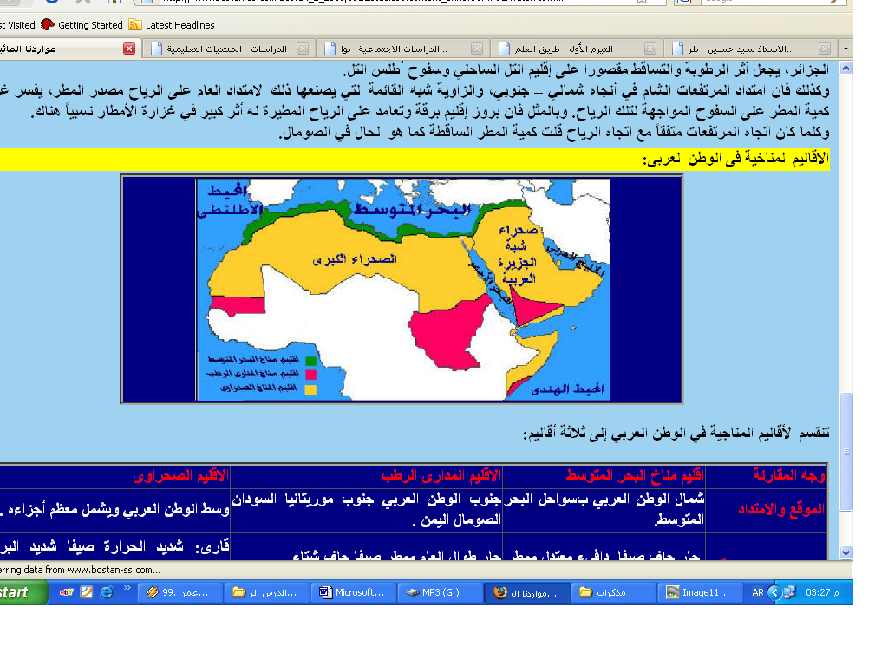
- ينقسم الوطن العربي إلى أربعة أقاليم مناخية وهى :

الإقليم | الموقع | الخصائص المناخية
البحر المتوسط | يمتد على الأطراف الشمالية المطلة على سواحل البحر المتوسط | 1- ارتفاع درجة الحرارة صيفاً بالنهار وانخفاضها ليلاً  2- معتدل ممطر شتاءاً
الصحراوي | أكثر الأقاليم انتشار ويشغل 80% من المساحة ويمتد بين إقليم البحر المتوسط في الشمال والمدارى في الجنوب | 1- المناخ القاري شديد الحرارة صيفاً بالنهار  2- شديد البرودة ليلاً في الشتاء
المدارى | يوجد جنوب الوطن العربي كما في جنوب ووسط السودان وجنوب موريتانيا وجنوب غرب شبه الجزيرة العربية ( اليمن وعسير ) | 1- يمتاز بارتفاع درجات الحرارة في فصل الصيف وسقوط الأمطار  2- انخفاض الحرارة والجفاف شتاءاً
الاستوائي | يوجد في أقصي جنوب السودان وأقصي جنوب الصومال | - ارتفاع درجة الحرارة وسقوط الأمطار طول العام
نلاحظ أن : من الدول التي تنتمي بعض أجزائها لإقليم البحر المتوسط : مصر–المغرب العربي–بلاد الشام–شمال العراق .
*************************************

الدرس الرابع : النبات والحيوان في وطننا العربي

 بم تفسر : تنوع النبات الطبيعي في الوطن العربي .... بسبب
- اختلاف درجات الحرارة وكمية المطر .
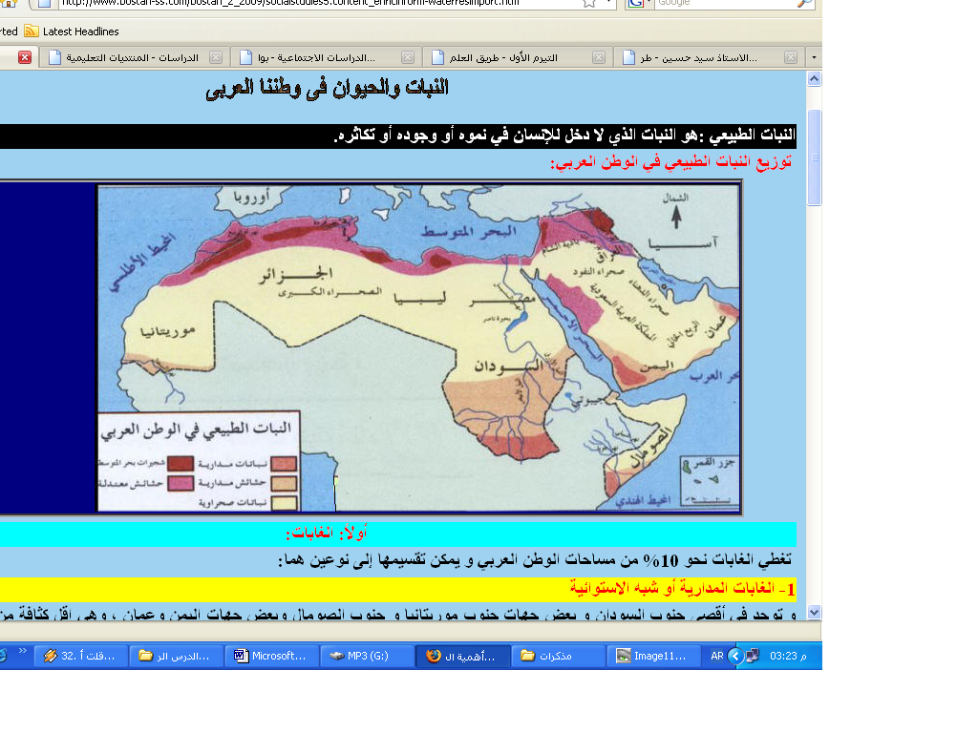

&& أنواع النباتات الطبيعية في الوطن العربي
أولا : الغابات
- تغطى 10 % من مساحة الوطن العربي وتتميز بجمال الأشجار والألوان الساحرة وتنقسم إلى :
1- الغابات المدارية : - تنمو في أقصي جنوب السودان والصومال واليمن .
- تتدرج في الكثافة من الجنوب للشمال حسب كمية المطر .
 بم تفسر أهمية الغابات المدارية في الوطن العربي ... لان من أشجارها ( السنط ) الذي يستخرج منه الصمغ العربي .
2- الغابات المعتدلة : - تنمو في إقليم البحر المتوسط فوق منحدرات الجبال غزيرة المطر شتاءً مثل جبال أطلس ومرتفعات بلاد الشام وشمال العراق .
 بم تفسر أهمية الغابات المعتدلة في الوطن العربي ... حيث تتميز أشجارها بأنها من النوع المقاوم للجفاف واتخذته لبنان شعاراً لها مثل ( البلوط الفلينى – الصنوبر – الأرز ) والتي تستغل في صناعة الأثاث لصلابتها .
ثانياً : الحشائش
- تغطى 25 % من مساحة الوطن العربي وتنقسم إلى نوعين :
1- الحشائش الحارة ( السافانا ) :
- موقعها : في جنوب الوطن العربي شمال الغابات المدارية و تشغل مساحه كبيرة من السودان وتنتشر في موريتانيا والصومال واليمن .
- خصائصها : تزدهر صيفاً وتتدرج في الطول من الجنوب للشمال .
- حيواناتها : حيوانات أكلة العشب مثل الزراف والفيلة واكلة اللحوم مثل الأسود والنمور .
2- الحشائش المعتدلة ( الاستبس ) :
- موقعها : في شمال الوطن العربي بين إقليم البحر المتوسط والإقليم الصحراوي .
- خصائصها : تزدهر شتاءاً وتجف صيفاً .
- حيواناتها : مثل الأغنام والماعز والأبقار .
 بم تفسر : أهمية الحشائش المعتدلة ( الاستبس ) في الوطن العربي ... لأنها
- تعتبر مراعى للأغنام والماعز وكذلك ينمو بها نبات الحلفا الذي يدخل في صناعة الورق (النقد ) والسلاسل والحبال .
*************************************
ثالثاً : النباتات الصحراوية :
- موقعها : تنمو النباتات الصحراوية بين حشائش السافانا جنوباً وحشائش الاستبس شمالاً .
- حيواناتها : الغزال والإبل والماعز وبعض الزواحف .
 بم تفسر : تشغل النباتات الصحراوية مساحة كبيرة من الوطن العربي ... بسبب
- وقوع معظم مساحة الوطن العربي ضمن المناخ الصحراوي الجاف بين 18 – 30 ْ شمالاً .
 بم تفسر : اختلاف النباتات الصحراوية في الوطن العربي حسب كمية المطر ... لان
- المناطق القليلة الأمطار تنمو الحشائش القصيرة ...وحيث المناطق النادرة الأمطار تنمو النباتات الشوكية والصبار .
*************************************

الوحــدة الثـــانية
الدرس الأول : سكان وطننا العربي

- الوطن العربي سكانه من اصل واحد وتجمعه ارض واحدة ولغة واحدة وتاريخ مشترك ومعظمة يدين بالإسلام .
* سكان الوطن العربي ( هم الأفراد الذين يعيشون على ارض الوطن العربي وتربطهم وحدة اللغة والمكان والتاريخ والعادات ) .

&& نمو السكان وتوزيعهم في الوطن العربي
* النمو السكاني : الزيادة في عدد السكان في فترة زمنيه معينة .
1- عدد سكان الوطن العربي في تزايد مستمر حيث ارتفع عددهم (316.6 ) نسمة اى 4.8% من سكان العالم .
* تعداد السكان : هو إحصاء شامل للسكان من حيث النوع والتعليم والإقامة والعمل في فترة معينة كل (10سنوات ) .
2- في أخر تعداد أتضح أن سكان الوطن العربي زاد عددهم من 278.5 عام 2000 إلى 316.6 م نسمه عام 2006م .
3- معدل النمو السكاني في الوطن العربي يبلغ معدلة ( 2.6% ) اى أن كل مائه من السكان تزيد بنسبة 2.6 % وهو معدل مرتفع جدا ( المعدل العالمي 1.8% ) .
* الفرد : ثروة بشريه يجب الاهتمام بتكوينه وإعداده من اجل النهوض بالمجتمع والارتقاء به .
* نمو السكان : زيادة عدد السكان خلال فتره زمنية معينه .
*************************************
&& العوامل المؤثرة في نمو السكان بالوطن العربي ( أسباب الزيادة السكانية )
- يرجع نمو السكان في الوطن العربي إلى عدة عوامل منها :

1- الزيادة الطبيعية :
- وهى ناتجة عن الفرق بين المواليد وعدد الوفيات فنسبة المواليد في الوطن العربي مرتفعه بصفه عامه نتيجة لارتفاع معدل الخصوبة فيصل إلى 3.6 طفل للمرأه .
 بم تفسر : انخفاض معدل الوفيات ... بسبب تحسن الأحوال الصحية - ارتفاع مستوى المعيشة - دعم الرعاية الطبية للأطفال .
خلى بالك ... مازال معدل الوفيات مرتفع في بعض الدول بسبب انتشار الإمراض والأوبئة وقلة الرعاية الصحية والحروب كما في الصومال والسودان .
خلى بالك ... يبلغ معدل الخصوبة عند المرأه الفلسطينية 6 أطفال للمرأه وهو من أعلى المعدلات عالمياً .

2 - الهجرة ( الزيادة الغير طبيعية ) :
- وتعنى انتقال الفرد من مكان إلى أخر بغرض الإقامة والعمل .
* أنواع الهجرة في الوطن العربي :
- الهجرة الداخلية : هي انتقال الفرد داخل حدود دولته بهدف الإقامة أو العمل مثل الهجرة من الريف إلى المدن...بم تفسر ؟ - بسبب توافر فرص عمل ووفرة الخد مات والمرافق ووسائل الترفية .
- الهجرة الخارجية : وهى انتقال الأفراد خارج حدود دولتهم بهدف الإقامة أو العمل مثل هجرة المصريين لدول أخرى .
خلى بالك .. ( مصر وسوريا ولبنان من الدول التي يهاجرها أبناءها – دول الخليج العربي من الدول المستقبلة للمهاجرين )
*************************************

&& توزيع السكان
- يختلف توزيع السكان في الوطن العربي من منطقة إلى أخرى فهناك مناطق يتركز فيها السكان ومناطق نادرة السكان .
* الكثافة السكانية : متوسط عدد السكان لكل كيلو متر مربع وتساوى عدد السكان على المساحة .
* توزيع الكثافة السكانية في الوطن العربي
1- المناطق المرتفعة الكثافة : مثل وادي النيل ودلتاه في مصر لاعتدال المناخ ـ خصوبة التربة ـ قيام الزراعة .
2- المناطق متوسطة الكثافة : الجهات الساحلية في بلاد الشام وشمال إفريقيا وذلك لقيام الزراعة على الأمطار أو الري .
3-المناطق منخفضة الكثافة : هضبة الشطوط بالجزائر وشمال ليبيا وإقليم مريوط وشمال سيناء بمصر لقيام حرفة الرعي .
4- مناطق نادرة السكان : مثل الصحارى العربية .

*************************************

&& العوامل المؤثرة في توزيع السكان في الوطن العربي ..

أولا : العوامل الطبيعية :
1- موارد المياه والتربة الخصبة ...
- حيث يتركز السكان في : - السهول الفيضية حول مجارى الأنهار كما في مصر السودان والعراق .
- أماكن سقوط الأمطار كما في اليمن وسواحل البحر المتوسط .
- أماكن المياه الجوفية كما في الواحات .
2- التضاريس ...
- حيث يتركز السكان في المناطق السهلية .
- يقل السكان فوق المرتفعات ... بم تفسر ؟ نظراً لوعورة السطح وصعوبة استغلال الاراضى .
3- المناخ ...
- حيث يتركز السكان في المناطق ذات المناخ المعتدل والممطر .
- يقل السكان في المناطق ذات المناخ الجاف الحار .
خلى بالك ... سكان اليمن ولبنان يفضلون سكنى الجبال ... بم تفسر ؟ لاعتدال مناخها وسقوط الأمطار.
*************************************

ثانيا العوامل البشرية :
1- الأنشطة الاقتصادية :
- الزراعة : ترتفع الكثافة السكانية في المناطق الزراعية مثل مصر والسودان .
- الصناعة : ترتفع الكثافة السكانية في المدن الصناعية مثل القاهرة في مصر وطرابلس في ليبيا والدمام في السعودية .
- التعدين : يتركز السكان في مناطق التعدين واستخراج مصادر الطاقة لتوفر فرص العمل وارتفاع الدخل كما على خليج السويس و ساحل الخليج العربي .
- الرعي : تقل الكثافة السكانية في المناطق الرعوية كما في الصحارى العربية .
2- الصراعات والحروب :
- تؤدى إلى مقتل آلاف السكان أو إجبارهم على الفرار وترك منازلهم كما في العراق وفلسطين والصومال .
3- النقل والمواصلات :
- وفرة النقل والموصلات تؤدى لزيادة عدد السكان في المكان والاستقرار والعمل فيه والعكس قلة المواصلات تؤدى إلى انصراف السكان عن المكان .

&& المشكلة السكانية ....
- سبب وجود المشكلة السكانية ... بم تفسر ؟ بسبب عدم التوازن بن النمو السكاني والموارد الاقتصادية لدوله ما مثل هنالك دول يزيد عدد سكانها عن الموارد الاقتصادية فتعانى من البطالة مثل مصر وسوريا وهناك دول يقل به السكان عن حاجة الإنتاج وتعانى نقصا في الايدى العاملة مثل دول الخليج العربي .
&& كيفية حل هذه المشكلة
1- أن تستعين الدول التي لديها عجز في الايدى العاملة بالدول العربية الأخرى التي لديها فائض في العمالة .
2- أن تضمن للأفراد حرية الانتقال إليها وهذا ما يحدث حاليا يبن كثير من الأقطار العربية وهذا " أساس الوحدة العربية ".
2-توفير الأموال لإنشاء مشاريع كبرى في الوطن العربي خاصة في دول الفائض السكاني .

الدرس الثاني : خصائص السكان

 بم تفسر تنوع أنماط سكان الوطن العربي وأماكن إقامتهم .... لان
- لأنهم يتميزون بالذكاء والفطنة لذلك استطاعوا العيش في تلك البيئات واستثمار مواردها .

** تختلف خصائص السكان في الوطن العربي حسب طبيعة المكان أو النشاط الاقتصادي فنجد :

1- سكان الصحراء ( البدو ) :
- يعيش البدو حياة انتقال وعدم استقرار في الصحارى العربية بحثا عن المياه والعشب .
 بم تفسر : تناقص أعداد البدو في الوطن العربي .... بسبب
- هجرة الكثير منهم إلى القرى والمدن - تحول أعداد كبيرة منهم للعمل في التعدين
- سياسة توطين البدو : بناء مساكن لهم وقرى جديدة .

2- سكان القرى ( الريفيون ) :
- يعملون بحرفة الزراعة و تربيه الحيوانات أو الطيور ويمثلون نحو 45% من مجموع سكان الوطن العربي .
 بم تفسر : تناقص أعداد سكان القرى في الوطن العربي .... بسبب
- هجرة أهل الريف للمدن رغم جهود الدول العربية لوقفها وذلك لتوافر فرص العمل وتوافر الخدمات .

3- سكان المدن ( الحضر ) :
- يشتغلون بالصناعة والتجارة والنقل والمواصلات والوظائف الحكومية المختلفة ويمثلون 55 %سكان الوطن العربي .
 بم تفسر : زيادة أعداد سكان المدن في الوطن العربي ... بسبب
1- قيام المدن البترولية كما في دول الخليج .
2- اتجاه بعض الدول العربية نحو الصناعة وبناء المدن الصناعية كما في سوريا ومصر مثل العاشر من رمضان .
3- هجرة إعداد كبيرة من القرى إلى المدن .
** أهم المشكلات التي تواجه المدن :
- الأحياء العشوائية : هي أحياء نشأت دون تخطيط حول المدن الكبيرة وتفتقر إلى المرافق المختلفة وتتدنى بها الخدمات الصحية والاجتماعية وترتفع بها الكثافة السكانية .
*************************************

&& الخصائص الاجتماعية والاقتصادية لسكان الوطن العربي
1- الاهتمام بالتعليم : حيث تحرص حكومات دول الوطن العربي على إتاحة فرص عادلة للتعليم لجميع أبناءها فأقامت المدارس والجامعات وزادت نسبة الملتحقين بالتعليم قبل الجامعي إلى 65.5 % .
خلى بالك ....
- اكبر الدول العربية في نسبة الالتحاق بالتعليم هي فلسطين ونسبتها 82 % .
- اقل الدول العربية في نسبة الالتحاق بالتعليم هي السودان ونسبتها 37 % .
2- تنوع الأنشطة الاقتصادية :
 بم تفسر : يتميز سكان الوطن العربي بالنشاط والعمل .... لأنهم
- يمارسون أنشطة مثل : الزراعة – الصناعة – التجارة – السياحة .
- تمثل قوة العمل العربية 63.5 % من عدد سكان وطننا العربي .

- الإعالة : هي قيام الشخص بالإنفاق وتحمل مسئولية الآخرين .
 بم تفسر : ارتفاع نسبة الإعالة في الوطن العربي .... بسبب
- ارتفاع معدلات الإنجاب - ضعف مشاركة المرأه في سوق العمل
- ارتفاع من هم في سن التعليم بالنسبة إلى عدد السكان .
* معدل الإعالة : نسبة الأفراد الذين هم في سن العمل إلي مجموع السكان وتحسب بالمعادلة التالية
نسبة الإعالة = الأطفال + الشيوخ ÷ جملة عدد السكان العاملين × 100
3- ارتفاع مكانة المرأه :
- تحظى المرأه في المجتمع العربي بمكانة متميزة فأتاح لها المجتمع فرص للتعليم والعمل .
1- التعليم : زادت نسبة التحاق الإناث بالتعليم الابتدائي فوصلت 77 % بعد أن كانت ضعيفة في الماضي ..... بم تفسر ؟ بسبب بعض العادات والتقاليد التي تمنع تعليم الإناث .
2- العمل : زادت نسبة مشاركتهن في سوق العمل عن ذي قبل فأصبحت منهن المعلمة والطبيبة والوزيرة وعضو برلمان .
4- التمسك بالقيم والأخلاق الحميدة : ومنها
- التمسك بالقيم الدينية . - التمسك بالعادات والتقاليد الحسنة .
- الكرم وحسن الضيافة . - الترابط الأسرى .
*************************************

